Eranskinak
EKONOMIA ZIRKULARRAREN ETA BIOEKONOMIAREN
2024 PLAN ESTRATEGIKOA

1. ERANSKINA Euskadiko ekonomia zirkularraren diagnostikoa

Azken hamarkadetan, munduko baliabide materialen erabilera intentsiboak planetaren gain egindako presioak horniduren segurtasuna mehatxatzen du. Gaur egungo ekoizpen- eta kontsumo-ereduak aldaketa sakonak eskatzen ditu baliabideen erabileraren efizientzia hobetzeko eta, aldi berean, ekonomiaren eta enpleguaren hazkundea bermatzen jarraitzeko.
Europar Batasunak 2011tik –Baliabideak eraginkortasunez erabiltzen dituen Europa izeneko ekimen enblematikoarekin– nabarmendu zuen natura-baliabideek Europako ekonomiaren funtzionamendua eta bertako bizi-kalitatea oinarritzen dituztela. Ekimen horrek esparru politiko bat sortu zuen, baliabideen erabileran ekonomia efizientea lortzeko eta karbono-isuri baxurako aldaketan laguntzeko, honako hauek bultzatzeko:
EBren ekimen enblematikoaren helburuak
- Emaitza ekonomikoak hobetzea eta baliabideen erabilera murriztea.
- Hazkunde ekonomikoko aukera berriak identifikatzea eta sortzea eta berrikuntza eta lehiakortasuna bultzatzea
- Funtsezko baliabideen horniduraren segurtasuna bermatzea
- Klima-aldaketaren aurka borrokatzea eta baliabideen erabileraren ingurumen-inpaktuak mugatzea
Europako Itun Berdearen funtsezko printzipio gisa ezarri den hazkunde ekonomikoaren eta baliabide materialen erauzketaren eta erabileraren arteko bereizketa da Euskadik sistema ekonomiko jasangarriago bateranzko trantsizioa oinarritzen duen funtsezko faktore ekonomikoa. Produktibitate Materialak monitorizatzen du printzipio hori, eta horren bidez materialen mendekotasun txikiagoa duen ekoizpen- eta kontsumo-eredu baterantz aurrera egin nahi da. Azken urteotan ikusitako ezegonkortasuna gorabehera, Europako batezbestekotik gorako balioei eusten zaie Euskadin, eta adierazle horrek hirugarren sektorean (zerbitzuak eta ezagutza) oinarritutako ekonomia desmaterializatu baten sintomak erakusten ditu, baliabideen aprobetxamendu efizienteagoarekin, produktuen balio erantsi handiagoarekin eta materialen inportazioarekiko eta erauzketarekiko mendekotasun txikiagoarekin. Gainera, 2030erako proiekzioek huts egiten ez badute, aurreikusten da gaur egun bultzatzen ari diren ekonomia zirkularreko eta klima-aldaketa arintzeko neurriek baliabideen efizientzia hobetzen lagunduko dutela.
Igurikimen horiek, hala ere, ez dira gauzatuko neurri espezifikoak sustatzen dituen politika zehatzik gabe, eta Euskadin Euskadiko Ekonomia Zirkularraren Estrategia 2030ek jada ezartzen du 2030erako bere jomugetako bat dela Produktibitate Materiala 2016arekiko % 30 handitzea.
Industria eta bere eraldatze- eta berritze-prozesua funtsezkoak dira lurraldearen gaur egungo egoeran, eta sektore horren gainean jarraitu behar du baliabideen erauzketako eta kontsumoko efizientziaranzko trantsizioa bultzatzen. Azken urteotan aurrerapen handiak lortu dira, baina oraindik badira euskal ekonomian pisu handia duten industria-sektoreak, batez ere ikuspegi lineala aplikatzen dutenak, materialen erauzketa- eta merkaturatze-fluxu ez-efizientean, produktu bihurtzean eta, azkenik, hondakin edo isuri gisa ezabatzean oinarrituta. Materialen aprobetxamendu-tasa baxu horren ondorioz, datozen urteetan funtsezkoa izango da industriarekin lankidetza estua izatea sektorea markatutako bidean kokatzeko eta balio-kate estrategikoetan inbertsioak egiteko. Gainera, Ekonomia zirkularrerako Europako ekintza-plan berriarekin bat etorriz, Euskadin neurriak antolatzen jarraituko da, alde batetik ekoizpenean baliabide material gutxiago behar duten produktu ekodiseinatu berrerabilgarriak, iraunkorrak eta konpongarriak gara ditzaten bultzatzeko, eta, bestetik, kontsumitzaileek aukeratu ahal izan ditzaten errazteko.
Euskadiko Ekonomia Zirkularraren Estrategia 2030en gako gisa identifikatutako beste sektore bat eraikuntzarena da. Eraikinen lehen eraikuntzan, berritzean eta are erabileran baliabide material eta energia ugari behar dira. Horregatik, eta baliabideen erabilera jasangarriaren eta eraikinen energia-efizientzia handitzearen erronkei erantzuteko, EBk eta bere eskualde guztiek baliabideen aprobetxamendu eraginkorra (baita eraikinak eraisteko faseari begira ere) zainduko duten irizpideak kontuan hartzen hasi behar dute, eta «berritze-bolada» bati ekin behar diote eraikin publiko eta pribatuen efizientziari dagokionez.
Euskadik baliabideen kontsumoan eta hondakinen murrizketan etorkizun efizienteago baten alde lanean diharduen hirugarren sektorea nekazaritza-elikadurarena da. Xahutzearen aurka egiteko eta sektoreko lehengai-premiak murrizteko, Euskadiko Ekonomia Zirkularraren Estrategia 2030ek, Europako «baserritik mahaira» Estrategiarekin bat etorriz, nekazaritzako elikagaien balio-kate osoan zehar jardutea aurreikusten du, ustiapenetik bertatik, eraldaketa-, ekoizpen- eta banaketa-prozesuetatik pasatuz kontsumo-zentroetaraino (jatetxeak, etxeak, etab.). Hori guztia kontzientziazioaren eta kontsumo-ohituren aldaketaren bidez eta lehenik eta behin katean zeharreko soberakinak murriztea ahalbidetuko duten ekimenak eginez eta, ezinezkoa izanez gero, hura aprobetxatzeko alternatibak identifikatuz.
Beraz, espero da datozen urteetan hornikuntzaren segurtasuna eta ingurumen-inpaktu txikiagoa bermatzen dituzten ekonomia zirkularreko politika guztiak aplikatzeak Euskadik natura-baliabideekiko duen mendekotasuna murriztea. Natura-baliabide horiek bai propioak (barne-erauzketa) eta bai kanpokoak (inportazioak) dira, eta horren ondorioz materialen ekoizpenetik eratorritako BEGen isuriak murrizteari lagunduko zaio.

Materialen Barne Kontsumoak (MBK) eskualde bateko itxurazko kontsumoari egiten dio erreferentzia. Honela kalkulatzen da: materialen zuzeneko sarreren (barne-erauzketa eta inportazioak) eta irteeren (esportazioak) arteko diferentzia. Adierazle honek ez ditu kontuan hartzen ezkutuko fluxuak edo bizkar-zorro ekologikoak. Kontzeptu horrek natura-ingurunetik mugitu diren materialak biltzen ditu, baina ekonomian zuzenean sartzen ez direnak balio ekonomikorik ez dutelako (hargintzako erauzketa-prozesuen errefusa, etab.). Lurraldeen arteko alderagarritasun hobea lortzeko, datuak per capita tonatan adierazten dira. Eskualde bateko MBKaren bilakaeraren azterketak erakusten du eskualde horren itxurazko kontsumoaren intentsitatea, eta balio du jakiteko eskualde hori baliabideen aprobetxamendu efizienteagoan oinarritutako eredu ekonomiko jasangarriagoetaranzko trantsizioaren zein etapatan dagoen.
2000-2007 aldian, Materialen Barne Kontsumoa igo egin zen, bai Euskadin eta bai EB osoan. EBn % 10eko igoera egon zen, eta Euskadin % 23,9koa; 2000ko per capita 15,3 tonetatik 2007ko 18,9 tonetara pasatu zen. Oro har, 2007 inflexio-puntua izan zen, eta, finantza-krisia dela-eta batez ere, MBKaren goranzko joerak alderantzikatu egin ziren. Horrela, 2007-2017 aldian zehar, itxurazko kontsumoa % 19,8 murriztu zen EBn eta % 36 Euskadin (per capita 12 tona 2017an). Euskadiren kasuan, badirudi 2013 kontsumo-berreskuratzearen hasiera dela, MBKak 44 puntu portzentualeko igoera izan baitzuen 2013tik 2017ra bitartean. Nolanahi ere, azken urteotako zerra-hortzen joera dela-eta, adierazlearen aurrerapenaren jarraipena egitea komeni da, ohiko ekoizpen- eta kontsumo-ereduen jarraitutasuna berresteko. Eredu horietan, krisi ekonomikorik ezean, kontsumoa handitu ohi da; edo, aitzitik, eredu berri jasangarriago eta efizienteago bat hastea baliabideen aprobetxamenduan.
Materialen Barne Kontsumoaren bilakaera Euskadin (Eusko Jaurlaritzako Ekonomiaren Garapen, Jasangarritasun eta Ingurumen Saila).
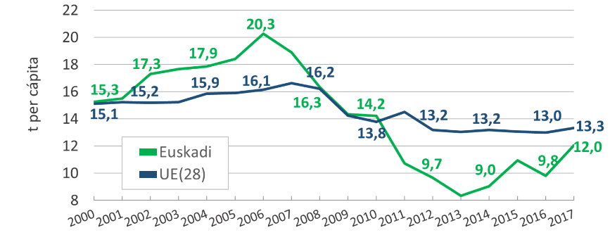
t per cápita | t per capita
Euskadi | Euskadi
EU(28) | EB28

Produktibitate materiala (PM) definitzen da BPGd/MBK ratio gisa. Helburua eremu geografiko bakar bateko PMaren joera edo bilakaera aztertzea denean, bolumen kateatuko BPGd-a erabili behar da erreferentzia-urte batekin eta urte bereko ohiko prezioekin. Bestalde, helburua bi eremu geografikoren edo gehiagoren arteko PMaren joera edo bilakaera aztertzea denean erreferentzia-urte bererako, erosteko ahalmenaren parekidetasunean adierazitako BPGd-a erabili behar da. Horrela, saihestu egiten da prezioen denboran zeharreko aldaketek eta herrialdeen arteko erosahalmenaren arteko aldeek eragina izatea adierazlearen bilakaeran. BPGd-a erabiltzean sortutako dikotomia hori BPGd-aren definizio bakar bat ez egoteari zor zaio, bi dimentsiotan (denboran eta espazioan) alderatzeko aukera emango lukeena.
Produktibitate materialaren adierazleak lurralde bateko Barne Produktu Gordina (diru-unitatetan) lotzen du Materialen Barne Kontsumoarekin (termino fisikotan). Aukera ematen du sistema ekonomikoaren bilakaera ebaluatzeko materialen hain mende ez dagoen ekoizpen- eta kontsumo-eredu baterantz. Produktibitate material altua hirugarren sektorean (zerbitzuak eta ezagutza) oinarritutako ekonomia baten sintoma da, ekonomia desmaterializatu baten sinonimoa.
Euskadiko denboran zeharreko Produktibitate Materialaren bilakaera aztertuz gero, ikusten da 2005-2013 aldian % 119 igo zela, 2005ean 1,64 €/kg izatetik 2013an 3,60 €/kg izatera pasatuz. Euskal ekonomiaren desmaterializazio-joera horrek –kontsumitutako kilogramo bakoitzeko (MBK) ondasun-ekoizpenaren diru-balioa (BPGd) handitu zen– inflexio-puntu bat lortu zuen 2013an. Ordutik aurrera, badirudi ezegonkortasun-aldi bat hasi dela, eta ikusten da epe horretan materialen produktibitatea jaitsi egin dela, neurri handi batean finantza-krisia suspertzearekin lotutako kontsumo-eredu tradizionaletara itzultzearen ondorioz. Horrela, 2017an PMa 2,81 €/kg-koa zen: horrek EAEko ekoizpen- eta kontsumo-ereduaren materialekiko mendekotasuna berriz ere 2011ko mailetan kokatzen du.
Euskadiko Produktibitate Materialaren adierazlearen bilakaera, BPGd/MBK. Bolumen kateatuko BPGd-a; erreferentzia-urtea: 2015 (Eusko Jaurlaritzako Ekonomiaren Garapen, Jasangarritasun eta Ingurumen Saila).

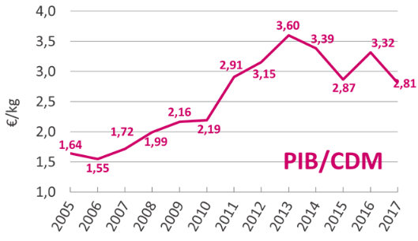
€/kg | €/kg
PIB/CDM | BPGd/MBK

2. ERANSKINA Euskadiko ekonomia zirkularraren adierazleak

Jarraipen-panelaren helburua da Euskadin ekonomia zirkularrago baterantz egindako aurrerapena ebaluatzea, ekonomia zirkularraren elementu nagusiak antzematen dituzten gako-adierazleen multzo mugatu baten bidez. Horri esker, ekintzen eraginkortasuna ebaluatu ahal izango da EB mailan,eremu espezifikoetako jardunbide egokiak eta errendimendu-desberdintasunak identifikatzeko, bai eta neurri berrien premia posiblea ere.

Euskadiko Sankey diagramaren (2018) eta EB27koaren (2018) arteko konparazioa, per capita tonatan adierazitako material-fluxuekin:
Euskadi 2018

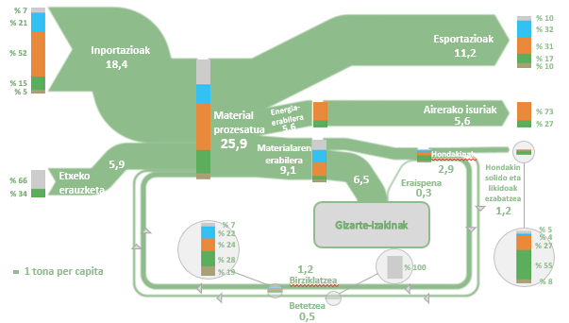

EB27 2018
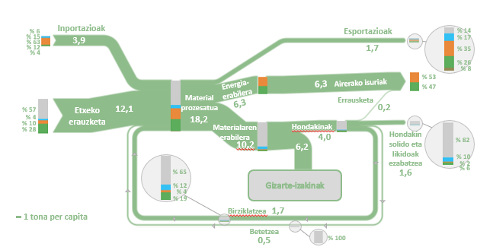

EKONOMIA ZIRKULARREKO ADIERAZLEEN PANELA - EUSKADI 2021
GAKO-ADIERAZLEAK-Europar Batzordearen jarraipen-esparrua
Ekoizpena eta kontsumoa |  | 2018 | 2017arekiko
1 | Autosufizientzia-maila lehengaietarako | Errorea! Ez da erreferentzia-iturburua aurkitu.* adierazlea | -
2 | Erosketa publiko berdea | 1.407 lizitazio | +% 51,1
3 | Hondakinen sorrera
3a | Hiri-hondakinen per capita sorrera | 544 kg/bizt. | +% 3,1
3b | Hondakinen sorrera BPGd unitateko, hondakin mineral nagusiak alde batera utzita | 59 kg/mila euro | -% 1,9
3c | Hondakinen sorrera MBK unitateko, hondakin mineral nagusiak alde batera utzita | 17,4 kg/100 kg MBK | -% 21,4**
4 | Elikagai-hondakinak | 188 kg/bizt. | +% 8,8**
Hondakinen kudeaketa |  | 2018 | 2017arekiko
5 | Birziklatze-tasak
5a | Hiri-hondakinen birziklatze-tasa | % 38 | +1,4 pp
5b | Hondakin guztien birziklatze %, hondakin mineral nagusiak alde batera utzita | % 52 | -0,6 pp
6 | Hondakin espezifikoen fluxuen birziklatze-tasak
6a | Bilgarrien birziklatze-tasa oro har (2016) | % 78 | -1,2 pp
6b | Plastikozko bilgarrien birziklatze-tasa (2016) | % 81 | +1,6 pp
6c | Zurezko bilgarrien birziklatze-tasa (2016) | % 63 | -6,2 pp
6d | TEEHen birziklatze-tasa | % 52 | +1,4 pp
6e | Biohondakinen birziklatze-tasa | 31 kg/bizt. | +% 15,7
6f | Eraikuntza- eta eraispen-hondakinen berreskuratze-tasa | % 76 | +14,0 pp
Bigarren mailako lehengaiak |  | 2018 | 2017arekiko
7 | Material birziklatuek lehengaien eskariari egindako ekarpena
7a | Birziklatze-sarreraren tasa bizitza baliagarriaren amaieran | Errorea! Ez da erreferentzia-iturburua aurkitu.* adierazlea
7b | Materialaren erabilera zirkularraren tasa | % 7,9 | +0,0 pp
8 | Lehengai birziklagarrien merkataritza | *** | ***
Lehiakortasuna eta berrikuntza |  | 2018 | 2017arekiko
9 | Inbertsio pribatuak, enpleguak eta balio gehitu gordina: birziklatze-sektorea; konponketa- eta berrerabiltze-sektorea (2019) |  | 2015arekiko
9a | Inbertsio gordina ekonomia zirkularreko sektoreei lotutako ondasun ukigarrietan | % 0,07 | +0,04 pp
9b | Ekonomia zirkularreko sektoreetan lan egiten duten pertsonen kopurua | % 1,83**** | -0,25 pp
9c | Ekonomia zirkularreko sektoreetan faktoreen kostuari gehitutako balio gordina | % 1,05**** | -0,07 pp
10 | Birziklatzearekin eta bigarren mailako lehengaiekin lotutako patenteen kopurua | 2 patente | % 100  (1 patente)
EUSKADIRAKO ADIERAZLE OSAGARRIAK
11 | Materialen Barne Kontsumoa (MBK) | 13,1 t/bizt. | +% 6,6
12 | Produktibitate materiala | 2,63 €/kg | -% 3,4
13 | Materialen per capita fluxuak | BE: 5,9 t/bizt.  ESP.: 11,2 t/bizt.  INP.: 18,4 t/bizt. | +% 6,9
 |  |  | +% 0,8
 |  |  | +% 2,9
14 | Hondakin guztien tratamendua | Birzik.: 1,17 t/bizt.  B.Ener.: 0,16 t/bizt.  Zabort.: 0,9 t/bizt. | +% 6,3
 |  |  | -% 0,9
 |  |  | +% 11,1
* Adierazle anizkoitza; ** 2016ari dagokionez. Datuak ez daude erabilgarri 2017rako; *** Garatzen ari den Euskadiko adierazlea; **** S 95 taldearen konponketa-jarduerarik gabe.
pp = puntu portzentualak

3. ERANSKINA. Ekonomia zirkularra eta bioekonomia Europan

Europako Itun Berdeak, Von der Leyen Batzordeak 2019ko abenduaren 11n aurkeztutakoak, klimaren aldetik neutroa den ekonomia zirkular baterako ibilbide-orri luze samarra ezartzen du, hazkunde ekonomikoa baliabideen erabileratik bereizita. Ekonomia zirkularrak natura-baliabideen gaineko presioa murrizten du, eta 2050erako klima-neutraltasunaren helburua lortzeko eta biodibertsitatearen galerari aurre egiteko aurretiko baldintza da. Berotegi-efektuko gasen guztizko isurien erdia eta biodibertsitatearen galeraren eta estres hidrikoaren % 90 baino gehiago baliabideen erauzketari eta tratamenduari zor zaizkie.
Ekonomia zirkularrak mozkin garbiak emango ditu BPGd-aren hazkundeari eta enplegu-sorrerari dagokienez; izan ere, Europan ekonomia zirkularreko asmo handiko neurriak aplikatzeak EBko BPGd-a % 0,5 igo dezake hemendik 2030erako, eta 700.000 lanpostu berri inguru sortu ahal izango ditu.
Bestalde, Europako bioekonomiak 2 bilioi euroko urteko negozio-bolumena esan nahi du, eta 20 milioi lanpostu baino gehiago sortzen ditu; espero da hazten jarraitzea 40.000 milioi euroko merkatu-baliora iritsi arte eta datozen urteetan 90.000 enplegu berri sortzea.
Bioekonomiak Europan izan zuen bultzada garrantzitsua 2012an izan zen Europako Batzordeak bioekonomia-estrategiaren lehen estrategia aurkeztu zuenean, eta horrek Europar Batasuneko estatu kideetan bioekonomia-estrategia espezifikoen garapena ekarri zuen. Horizonte 2020 programak (2014-2020) Europa osoan ikerketa- eta berrikuntza-estrategia nazionalak garatzeko oinarria eman zuen.
2014an, Finlandiak bioekonomiari buruzko estrategia politiko bat argitaratu zuen, eta horrek Europan bioekonomian liderra izatea bultzatu zuen. Nazioarteko panorama politikoa nabarmen aldatu zen 2015ean, NBEren 2030 Agenda eta Garapen Jasangarrirako 17 Helburuak onartu zirenean: eztabaida handiak sortu ziren bioekonomiak ekonomia jasangarriei egindako ekarpenari buruz. 2015az geroztik, bioekonomiari eskainitako 9 estrategia politiko garatu dira Austrian, Frantzian, Irlandan, Italian, Norvegian, Finlandian, Islandian, Suedian, Danimarkan (Faroe uharteak eta Groenlandia), Espainian eta Erresuma Batuan. Gainera, hainbat estrategia eguneratu dira, besteak beste EBkoak, Italiakoak eta Alemaniakoak eta Finlandiakoak.
Europako Batzordeak 2018an estrategia berrikusi ondoren, eskualdeek oso zeregin garrantzitsua hartu dute estrategia ezartzeko. Horrela, Europar Batasuneko hainbat eskualdek bioekonomiaren garapena beren ikerketa eta berrikuntzako RIS3 estrategiekin lotu dute, eta askok bioekonomiako eskualde-estrategiak garatu dituzte jada, hala nola Espainiak (Extremadura, Andaluzia eta Gaztela Leon), Norvegiak (Innladet, Rogaland, Trondelag, Ostfold), Frantziak (Haute-de-France, Grand Est), Alemaniak (Baden-Wuerttemberg, Bavaria) eta Belgikak (Flandes).

4. ERANSKINA. Bioekonomiatik eratorritako aukerak
Bioekonomiak aukera paregabea eskaintzen digu egungo eredu ekonomikoa Ekonomia, Gizartea eta Ingurumena berriz ere birkonektatuko dituen eredu bihurtzeko. Elikagaiak, materialak eta energia ekoizteko baliabide biologiko berriztagarriak –laboreak, basoak, animaliak eta mikroorganismoak, esate baterako– erabiltzen dituzten ekonomia-sektoreak biltzen ditu bioekonomiak. Trantsizio ekologikoa lortzeko eredu alternatiboetako bat da, natura-baliabideen kudeaketa jasangarria eta konponbide teknologiko berriak konbinatuz, gaur egun petrolioarekin ekoizten duguna ordezten duten produktuen belaunaldi berri bat sortzeko. Gaur egungo ereduaren jasangarritasun-ezaren aurrean premia izateaz gain, aukera bat da balio ekonomikoa, soziala eta ingurumenekoa sortzeko, ekologia, ekonomia eta berrikuntza konbinatuz.
Gainera, Zientzia eta Teknologiako Euskal Sareko eragileek denbora daramate bioekonomiaren arloan ikertzen eta berritzen (1. irudia); horri esker, etorkizun hurbilean arrakasta-kasuak enpresei transferitu ahal izango zaizkie, enpresa horiek puntakoak izan daitezen.
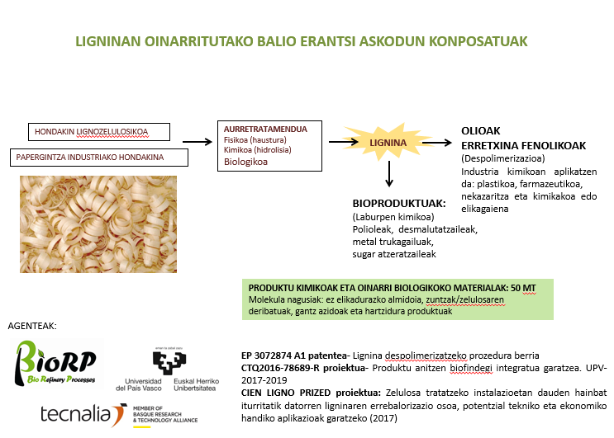

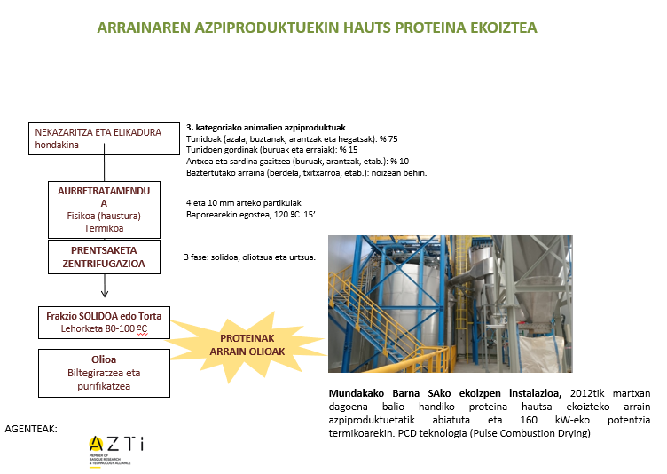

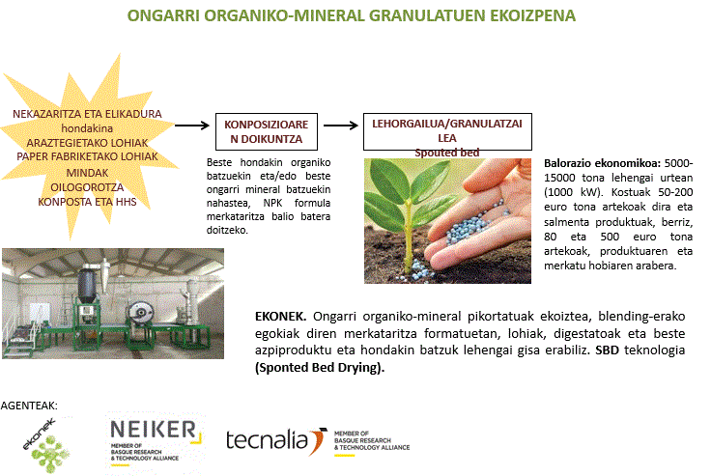
1. irudia. Euskadiko zentro teknologikoen bioekonomiari buruzko ikerketa-kasu batzuk.
Kontuan hartu behar da Euskadiko baso-biomasak ahalmen handia duela bioekonomia garatzeko, baliabidearen erabilgarritasunaren ondorioz eta gaur egun biomasa-iturri hori guztiz aprobetxatzen ez delako. Zuraren balio-katearekin eta haren eraldaketarekin zerikusia duten planteamendu eta teknologia berriak behar dira, efizienteagoak eta biofindegiaren kontzeptupean, errendimendua, erabilera, aprobetxamendua eta balio-sorkuntza maximizatuz (2. irudia).
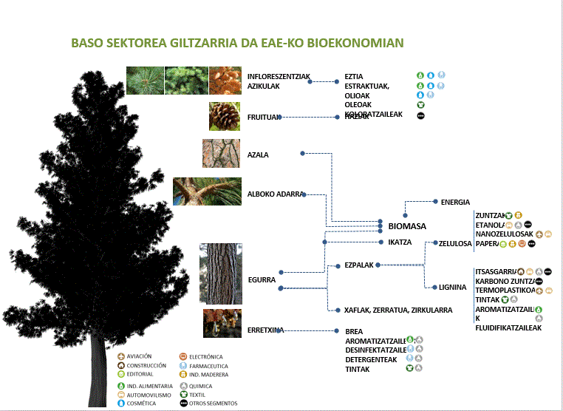
2. irudia. Basogintzaren sektoreak Euskadiko bioekonomian izan dezakeen zeregina.

Gainera, bioekonomiak konponbidea eman diezaioke hiri-hondakin solidoen kudeaketari, teknologia bidez balio erantsi handiko produktu biooinarrituak sortuz, elikagaien hondakinak bezalako arazo garrantzitsuetan jatorria dutenak (3. irudia).
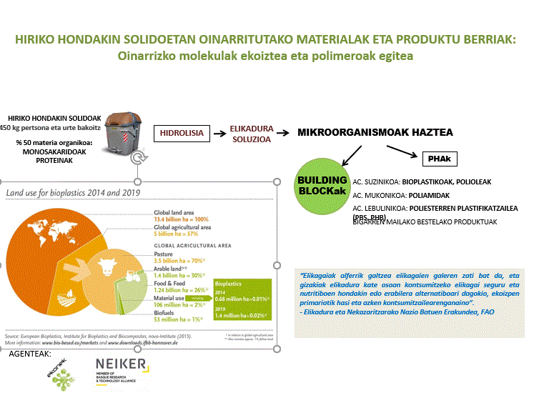
3. irudia. Balio erantsi handiko produktuak, hiri-hondakin solidoak oinarritzat hartuta.

Sektore desberdinen artean, automobilena izan daiteke sistema jasangarri baterantz gehien eboluzionatzen dutenetako bat, bioplastikoak eta material jasangarri berriak erabiliz (4. irudia).
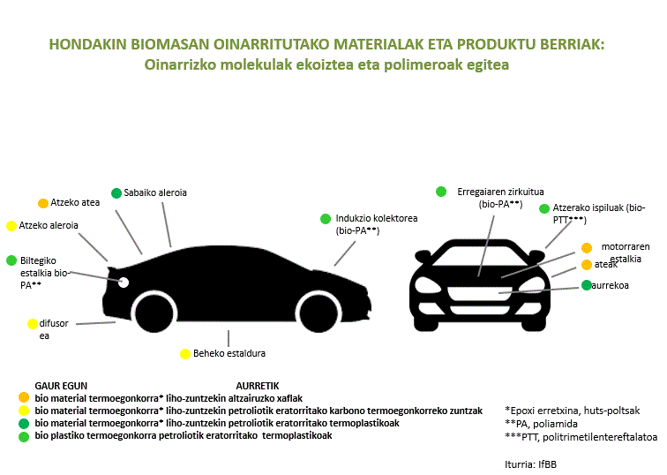
4. irudia. Produktu biooinarrituak erabiltzea automobilaren sektorerako.
Hauek adibide batzuk dira, baina bioekonomia zirkularrak balio erantsi handiko bioproduktu ugari lortzeko aukera ematen du, datuek erakusten duten bezala (5. irudia).
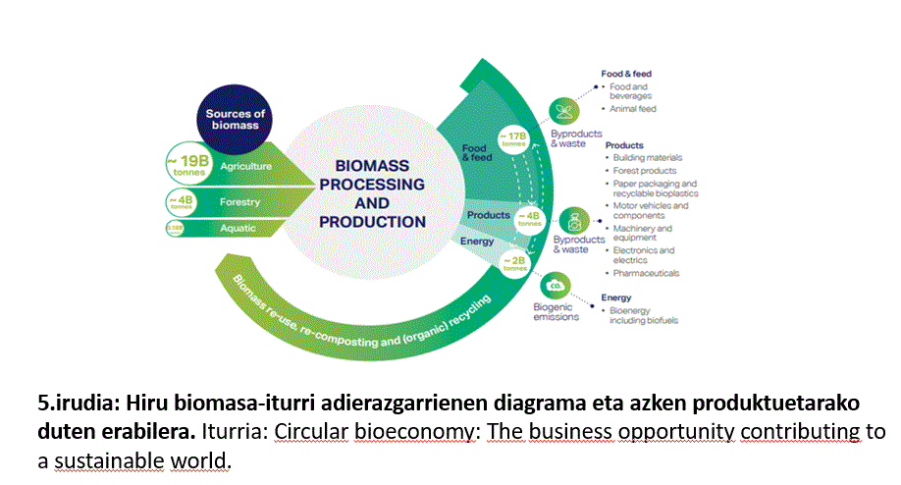
5. irudia: Hiru biomasa-iturri adierazgarrienen diagrama eta azken produktuetarako duten erabilera. Iturria: Circular bioeconomy: The business opportunity contributing to a sustainable world.
Boston Consulting Group -BCG-k egindako “Bioekonomia Zirkularra: mundu jasangarriari laguntzen dion negozio-aukera” izeneko azterketaren arabera, kalkulatzen da produktu biooinarrituen balio ekonomikoa 7,7 trilioi dolarretara iristen dela, hainbat erabilera-xede dituen jatorri fosileko produktu askoren ordez (6. irudia).
Euskadi ezin da atzera geratu, eta bere gaitasun guztiak ahalik eta gehien aprobetxatu behar ditu bioekonomia sustatzeko. Horrela, oinarri biologikoko ekoizpen-sektoreetako enpresek beren jarduera ekonomikoa bultzatuko dute eta lehiarako jarrera mantenduko dute, baliabideen eta, bereziki, hondakinen eta azpiproduktuen erabilera integrala sustatuz, eta, aldi berean, kalitatezko enplegua sortuz sektore behartsuenetan, hala nola nekazaritzan eta balio erantsi handiko jarduera batzuetan, basogintzan esate baterako. Horrela, Euskadik azkarrago egin ahal izango du aurrera petrolioaren ondoko gizarte baten onura sozioekonomiko ugarietarantz.
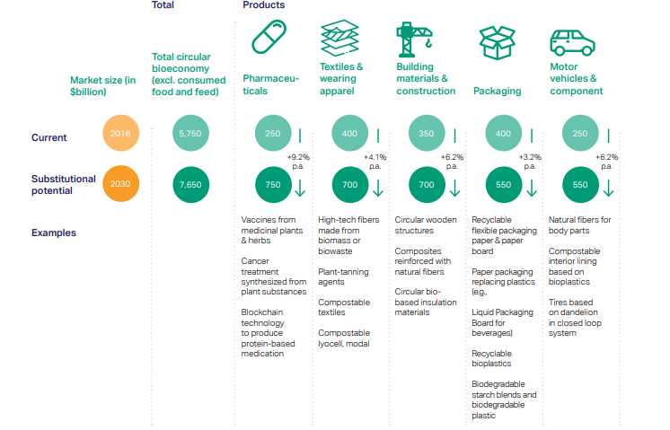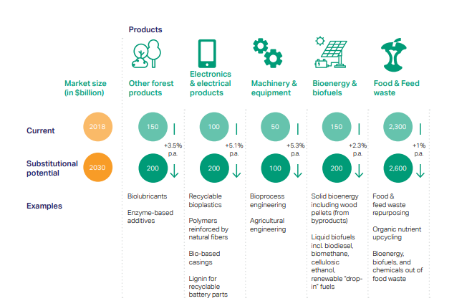
6. irudia. Bioekonomia Zirkularraren hazkunde-aukera 2030erako. Iturria: Europako Batzordea; Oxford Economics; WBCSD; BCG analysis analisia, Member companies; gutxi gorabeherako estimazioetan eta biribildutako merkatu-tamainetan oinarritua 2030eko ordezpen-potentzialaren arabera.

5. ERANSKINA. Euskadiko bioekonomiaren gaur egungo diagnostikoa

Euskadin eskuragarri dagoen biomasa-kantitatea eta -tipologia
Euskadin, baliabide berriztagarri gehienak energia-laboreetan zentratzen dira, balio erantsi txikiarekin batera normalean. Bioekonomia aukera bat da lehendik dauden baliabideen erabilera alternatiboak definitzeko, lehen sektorean diru-sarreren iturri berriak sortuz, eta, gainera, jasangarritasunaren eta zirkulartasunaren inguruan egituratu behar da, biodibertsitatea, lurzorua, ura eta airea babesteko eta kontserbatzeko alderdiak kontuan hartuta. Klima-aldaketaren testuinguruan, oso garrantzitsua da basoak eta nekazaritza modu jasangarrian kudeatzea.
Bioekonomia-prozesuetan erabiltzeko biomasa-iturri potentzial handi bat nekazaritza- eta abeltzaintza-sektoreak sortutako azpiproduktuak eta hondakinak dira. 2006an (datu eguneratuena “EAEko Hondakinak Prebenitzeko eta Kudeatzeko 2020ko Plana”rena da), nekazaritza-elikaduraren sektoreak 4.158.978 tona materia organiko, azpiproduktu eta hondakin sortu zituen. Gobernuek, hondakinen sorrerak eragindako arazoei erantzuna emateko, kudeaketa-sistema batzuk ezarri dituzte, hala nola gaikako bilketa, birziklatzea, balorizazio energetikoa, isurketa kontrolatua eta konpostatzea, besteak beste. Hala ere, material erresistenteagoak eta iraunkorrak fabrikatzeak, kontsumoa handitzeak eta lehengaien ahitzeak arazo hori areagotu baino ez dute egin. Egoera horri aurre egiteko, eredu-aldaketa bat planteatu behar da, hondakinak hondakintzat hartzeari utzi eta balio-kateetan berriro sartu ahal izateko lehengai bihurtuta.
Horri dagokionez, bioekonomia zirkularra eredu jasangarri gisa azaltzen da, eta eredu horren bidez ekonomian produktuen, materialen eta baliabideen balioa ahalik eta denbora luzeenean mantentzea lehenetsiko da, hondakinen sorrera ahalik eta gehien murriztuz. BPGd-ak nekazaritza-, abeltzaintza- eta arrantza-sektoreetan duen bilakaeraren arabera, 2010erako zenbatespena hondakin organikoen ekoizpenean, lehen aipatu den bezala, 4.489.791 tonara iritsi da, eta hauek osatzen dute: i) % 77 mindak, simaurrak eta oilo-zirinek; ii) % 8 baso-biomasak; iii) % 6 labore estentsiboetako lastoak; iv) % 3 zerrautsak, ezpalek eta azalak; v) % 1 giza kontsumora bideratu gabeko animalia-azpiproduktuek –SANDACH–; eta, azkenik, vi) % 1 inausketa-hondarrek.
Garrantzitsua da eskura dauden azpiproduktu- eta hondakin-kantitateak ezagutzea, baina are interesgarria halakoen banaketa ezagutzea, azpiproduktu eta hondakin horiek jasotzeko logistika funtsezkoa baita aprobetxatu ahal izateko. Behean, Euskadiko udalerri bakoitzeko establezimenduen/ustiategien kopurua adierazten da, jarduera desberdinen arabera. Ez da establezimenduen tamaina (ekoizpena, enplegu-kopurua, etab.) kontuan hartzen, baina irudiek balio dezakete jarduera horiek sortutako azpiproduktu/hondakin/biomasatik espero litekeen banaketa geografikoari buruzko orientazio gisa, eta, noski, plan honek eragindako establezimenduen/ustiapenen kopuruari dagokionez. Establezimendu horietan sortutako biomasa kudeatzeko konplexutasun logistikoa handitu egiten da tamaina txikiko eta banaketa zabaleko establezimenduak direnean –atomizazioa–.

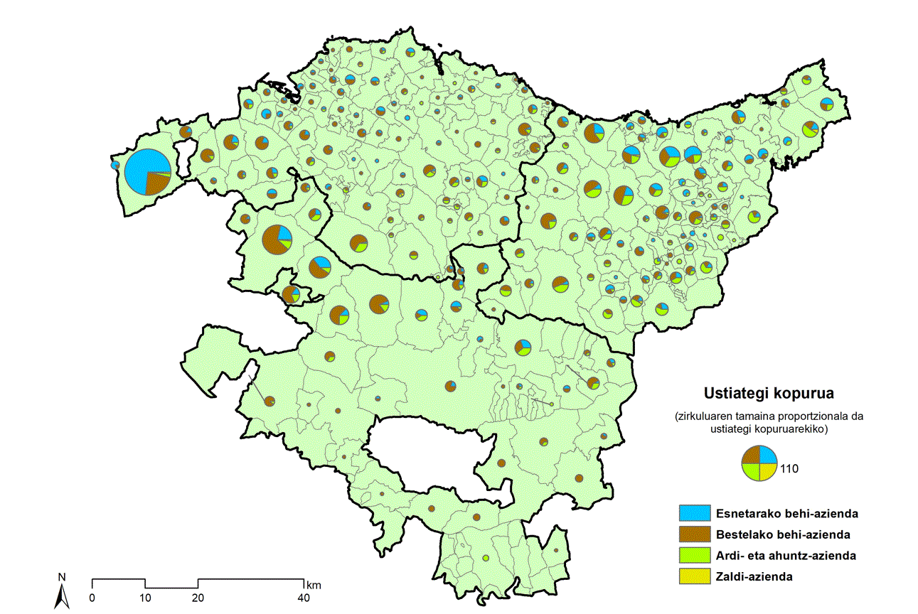

Minda (1.847.577 t/urte) eta simaurra (1.587.708 t/urte) - Hondakin organikoen % 76 dira.
Oro har, abeltzaintzako gorotz gehien eta modu intentsiboagoan sortu diren ustiategietan, minda gisa kudeatzera bideratu dira, eta simaurra gisa, berriz, tamaina txikiagokoetan eta estentsiboagoetan. Hala, oro har aurreikusten da tamaina handiko ustiategietan –bai esne-behienetan bai txerri-aziendenetan– mindak egotea (baita tamaina handiko ardi-aziendaren batean ere), eta simaurra aurkituko dugu tamaina txikiagokoetan, esne-behienak, haragitarako behienak, ardi-aziendarenak, ahuntzenak, zaldienak edo untxienak izanik ere.
Esnetarako behi-ustiategien udal-kontzentraziorik aipagarriena –eta, beraz, mindena– Karrantza udalerrian dago. Kontzentrazio handia ikusten da, halaber, Aiaraldeko eskualdean eta Gipuzkoako kostaldeko eskualdeetan (Urola Kosta, Donostialdea, baita Debabarreneko eta Tolosaldeko zenbait udalerritan ere).
Ardien eta haragitarako behien ustiategiak nahiko modu uniformean banatuta daude Gipuzkoan; Bizkaian Enkartazioetan, Arratia-Nerbioin eta Durangaldean nabarmentzen dira; eta, azkenik, Aiaraldean eta Gorbeialdean Araban.
Ardi-ustiategiekin batera, kontuan hartu behar da gaur egun sortzen den artilea hondakina dela. Urtean 1.000 tona sortzen dira Euskadin.

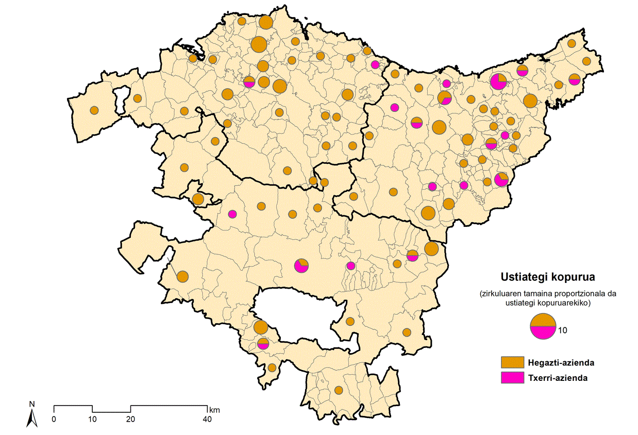

Oilo-zirinak: 97.483 t/urte (% 2): Hegazti-ustiategiak Gipuzkoako eta Bizkaiko lurraldeetan banatuta daude. Gipuzkoan Goierrin, Tolosaldean eta Urola Kostan daude nagusiki. Bizkaian kontzentraziorik handienak Uribe Kostan eta Durangaldean daude. Araban, Agurainen eta Añanako haranean.
Azpimarratu behar da sortutako gorotzen kopurua eta horietatik ateratzen den soberakina kalkulatzeko garaian garrantzitsua dela ustiategi batean sortutako gorotzen kopuruaren eta banatzeko azalera erabilgarriaren arteko harremana. Hori berdina da behi, ardi, ahuntz eta zaldientzat, baita hegaztientzat eta txerrientzat ere. Horrela, gerta daiteke ustiategi estentsiboenetan –oro har, ardien edo haragitarako behien ustiategiak esnetarako behien ustiategiak baino estentsiboagoak izan ohi dira– sortutako gorotzak ustiategian eskuragarri dagoen azaleran banatu ahal izatea, soberakinik sortu gabe. Errunaldi-hegaztiei eta txerri-ustiategiei dagokienez, baliteke horrelako ustiategietako soberakin gehienak azalerarik ez duten ustiategi gutxi batzuetan kokatzea.

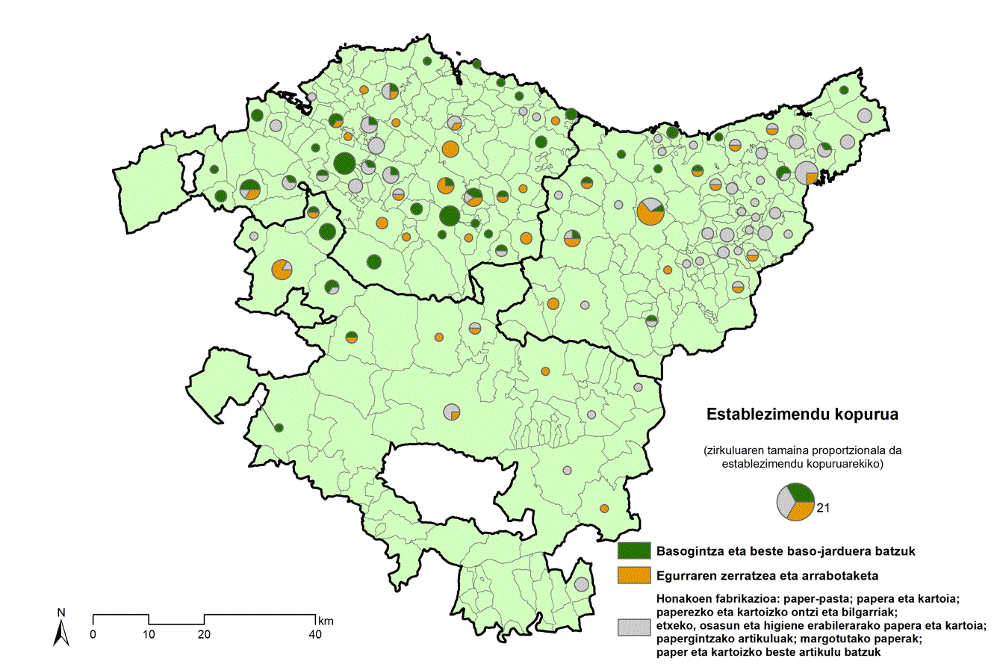

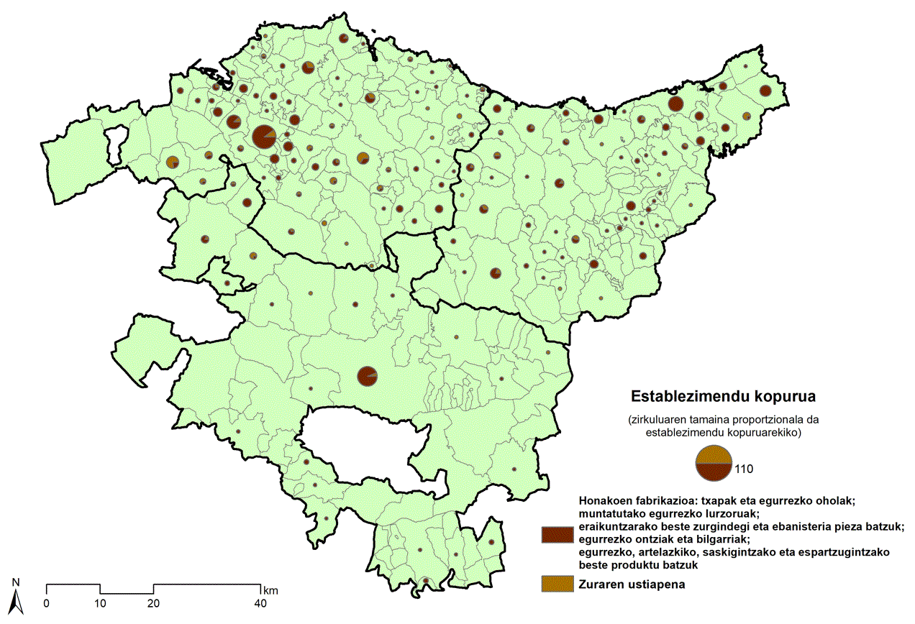

Baso-biomasa: 379.748 t/urte (% 8) eta zerrautsa, ezpala eta azala: 134.680 t/urte (% 3)
Basogintzaren eta jarduera eratorrien (orea, zura, etab.) jarduerarik handiena EAEko isurialde atlantikoan dago: Bizkaiko lurraldean, Arratia-Nerbioin, Durangaldean eta Bilbo Handian; Gipuzkoan, Urola Kostan, Bidasoa Beherean, Donostialdean eta Tolosaldean. Azken hiru eskualde horietan biltzen da, bereziki, ore- eta papergintza-industria handia.

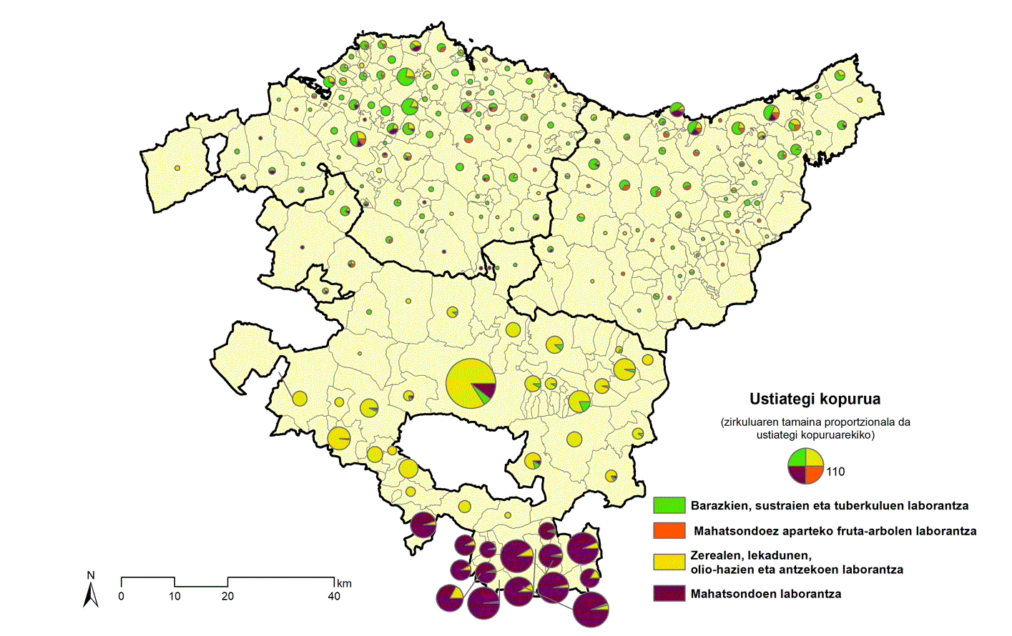

Nekazaritzako azpiproduktuak:
Lastoa: 262.161 t/urte (% 6)
Inausketa: 51.080 t/urte (% 1)
Mahats-patsa: 29.657 t/urte (% 1)
Olio-hazien hondarrak 692 t/urte (% 1)
EAEko iparraldeko isurialdean, baratzezaintzarekin lotutako nekazaritza-ustiategiak dira nagusi. Hegoaldeko isurialdean, berriz, labore estentsiboak eta mahastiak. Beraz, espero izatekoa da lastoaren eta inausketa-hondarren eskuragarritasun handiagoa egotea Araban, zerealen (Arabako Lautada, Arabako Ibarrak) eta mahastien (Arabako Errioxa) azaleragatik.
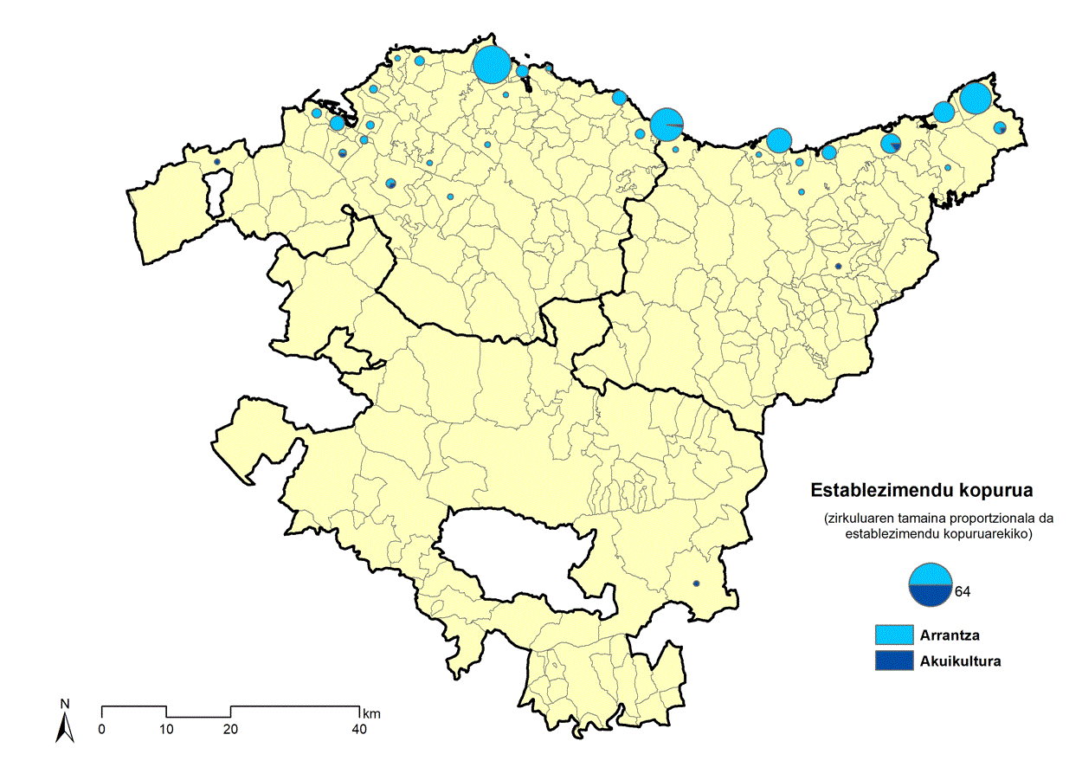
Arrain-hondarrak: 16.798 t (% 0,37)
Azpiproduktu hau Bermeon, Ondarroan, Urola Kostan eta Donostialdean aurkitzen dugu nagusiki.

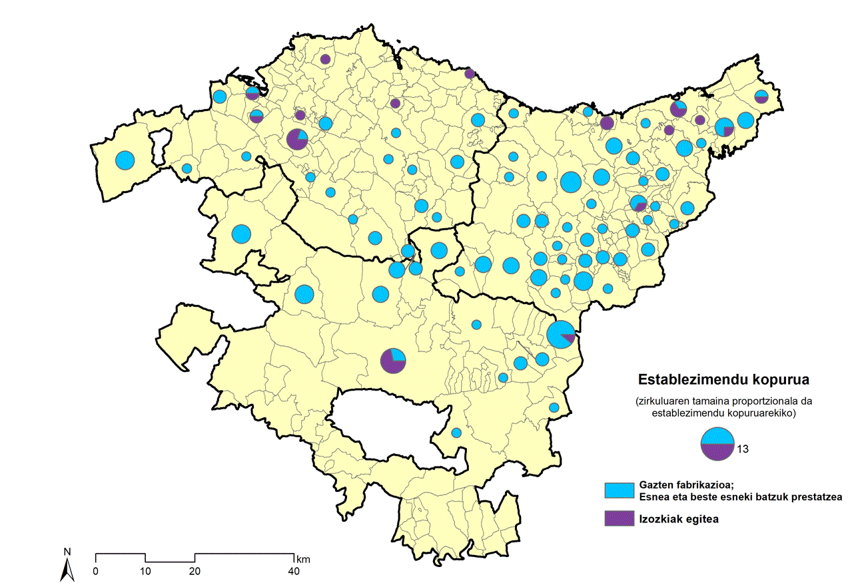
Esne-gazura: 3.197 t (% 0,07):
Espero liteke esne-gazuraren eta esnetik eratorritako produktuen kantitate handiak topatzea gaztak egiteko, esnea eta bere eratorriak prestatzeko eta izozkiak egiteko establezimendu gehiago dauden lekuetan. Ikusten da gaztak egiteko eta esnea prestatzeko establezimenduak Gipuzkoa osoan banatuta daudela nagusiki; Araban Agurainen, Gorbeialdean eta Aiaraldean; eta Bizkaian kontzentrazio handiagoan Karrantza udalerrian eta Arratia-Nerbioin edo Durangaldean, besteak beste.

Biomasa-iturri horrez gain, funtsezkoa da baliabide biologikoen erabilgarritasunari buruzko lehen analisi bat egitea, gure bioekonomiaren oinarria izan daitekeena. Baso-, nekazaritza-, abeltzaintza- eta arrantza-baliabideen nahiz nekazaritzako elikagaien eta basogintzaren balio-katearen multzoaren diagnostikoa egin da, sektorearen ezaugarrien lehen irudia lortzeko helburuarekin.
Baso-azalera zuhaiztuari dagokionez, Euskadin % 54 da, eta jabetza publikoko azaleraren % 42 da. Hostozabalen banaketa lurraldearen arabera % 15, % 12, % 8 eta % 8koa da, hurrenez hurren, Arabako Mendietan, Arabako Lautadan, Gorbeialdean eta Arabako Haranetan. Pinus radiata eta Eucaliptus spp. espezieak nabarmentzen dira batez ere. Lehenengoak 117.582 ha ditu EAEn, eta espezie nagusia da EAEko koniferoen artean (konifero guztien % 66 eta EAEko baso-azaleraren % 30). Eukaliptoen plantazioak (18.750 ha EAEn) hostozabal guztien % 9 dira, eta baso-azaleraren % 5.

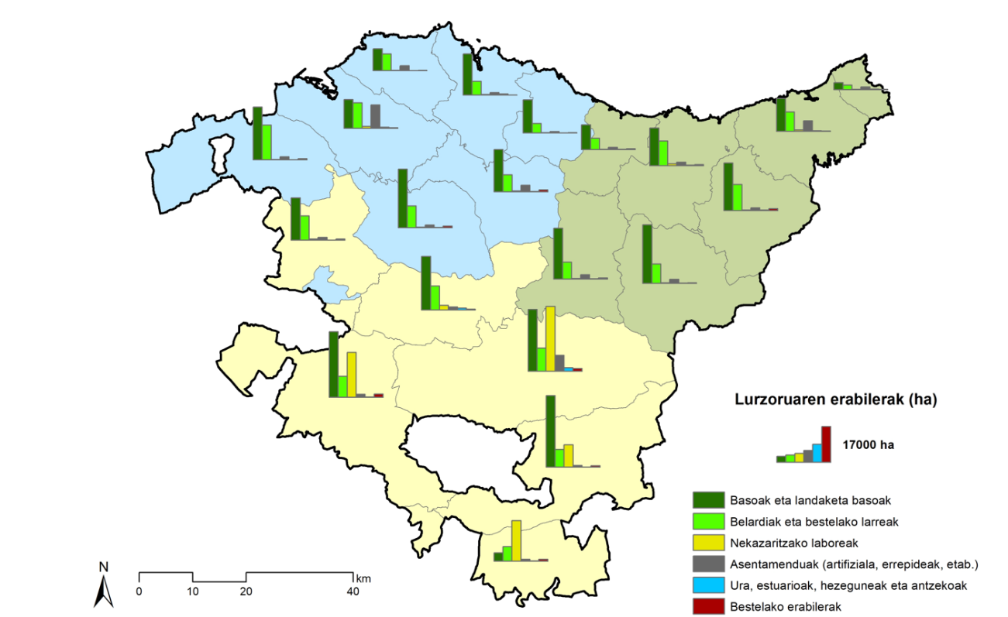
7. irudia. Azaleraren banaketa (ha) lurzoru-erabilera orokorren arabera, 2018an, eskualdeka. Iturria: geuk egina, baso-inbentarioaren datuetan oinarrituta, 2018.

Termino ekonomikoei dagokienez, lehen mailako baso-sektorearen Balio Erantsi Gordina (BEGd) igo egin da 2008ko krisialdi ekonomikotik, eta 157 milioi eurotara iritsi da 2018an. Zuraren eraldaketarekin lotutako sektoreetako BEGd-a 190 milioi eurokoa izan zen 2018an, eta horietatik % 19 zerratokiei zegozkien. Nekazaritza- eta abeltzaintza-sektoreari dagokionez, 2020ko datuen arabera, sektore horri eskainitako azalerak –laboreek eta sega-belardiek osatuak– 180.073 ha hartzen du (azalera osoaren % 25), eta horietako 70.514 ha labore-lurrei dagozkie. Belar-laboreek, gehienetan zerealek –batez ere garia eta garagarra–, azalera handiagoa hartzen dute (% 62), eta mahastiek % 20koa. Bestalde, industria-laboreek –gehienbat ekilorea eta azukre-erremolatxa–, bazka-laboreek, fruta-arbolek eta patatek askoz azalera txikiagoa hartzen dute. Hiru lurraldeen artean, Araba da, alde handiarekin, labore-azalera handiena duena (65.409 ha); Bizkaiak 2.167 ha ditu, eta Gipuzkoak 2.938 (8. irudia).
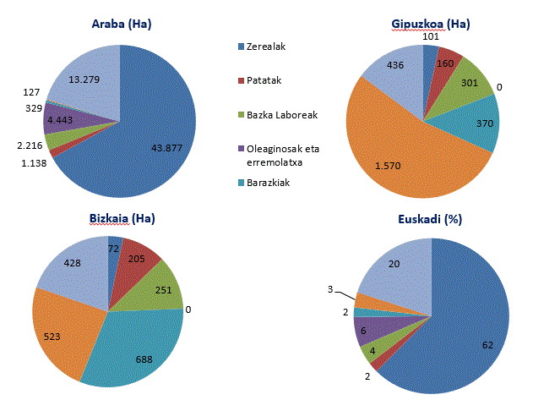
8. irudia. Laboreen azalera (ha) Araban, Gipuzkoan, Bizkaian eta adierazgarritasun-ehunekoa Euskadin. Iturria: Ekonomiaren Garapen, Jasangarritasun eta Ingurumen Sailaren Estatistika Organoa. 2019ko azalera, ekoizpena eta nekazaritza-errendimenduak.

2019an, Euskadin 292.459 t zereal ekoitzi ziren; 49.980 t patata; 103.661 t bazka-labore; 149.912 t industria-labore –batez ere azukre-erremolatxa baina koltza eta ekilorea ere bai–; 26.819 t barazki; 16.869 t fruta –batez ere sagarra–; eta, azkenik, 79.572 t mahats.
Euskadiko nekazaritza-jarduerak (nekazaritza- eta abeltzaintza-ustiategi mistoak barne) 142 milioi euroko BEGd-a sortu zuen 2018an, eta goranzko joera erakutsi du 2009az geroztik.
Euskadin 416.656 abelburu daude, eta horietatik % 52 ardi-azienda dira; % 33 behiak; % 9 txerriak; eta % 6 ahuntzak. Abeltzaintzaz gain, hegazti-haztegiak ere aipatu behar dira; 2009an milioi eta erdi hegazti baino gehiago erroldatu ziren. Euskadin erroldatutako 12.572 abeltzaintza-ustiategietako gehienak behi-aziendari (% 36) eta ardi-aziendari (% 44) dagozkio; hau da, ahuntz-azienda (% 18) eta txerri-azienda (% 1) minoritarioak dira.
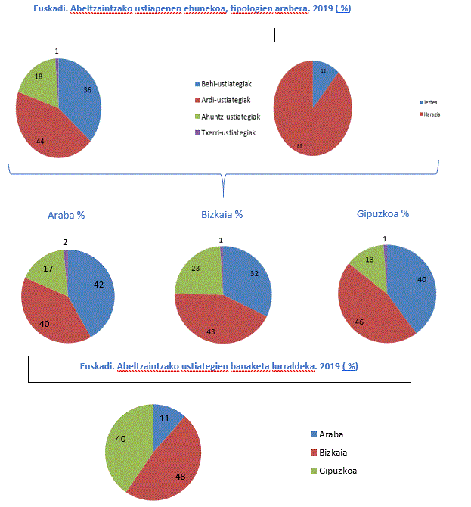

9. irudia. Abeltzaintza-ustiategien ehunekoa, tipologien eta lurraldeen arabera

Azken 20 urteetan zehar, abeltzaintza-ustiategien eta abelburuen kopuruak ere behera egin du etengabe. ardi-aziendaren kasuan, gainera, ustiategien atomizazioa handitu egin da, eta, beraz, kopurua zertxobait igo da abelburuen kopurua nabarmen murriztu den arren.
Abeltzaintza-sektoreko BEGd-a 130 milioi euro ingurukoa izan zen 2009-2018 aldian, eta 129 milioi eurokoa 2018an.
Arrantza-sektorea aztertuz gero, 2019an 198 itsasontzik osatzen zuten arrantza-flota, batez beste 18,7 urteko adinarekin; 195.477ko zaldi-potentziarekin (CV); eta erregistro gordineko 63.824 tonaren (EGT) edukierarekin. Ontzi horietan 2.145 langilek lan egin zuten (batez beste, baxuran 7,3 pertsona/ontzi; altueran, freskoan, 12,4 pertsona/ontzi; bakailao-ontzietan eta izozkailu-atunketarietan 31,5 pertsona/ontzi).
Arrantza-sektoreak sortutako BEGd-a nabarmen moteldu zen denboran zehar, harrapaketen arabera; 2018an, arrantzako BEGd-a 229 milioi eurokoa izan zen.
Baso-, nekazaritza- eta abeltzaintza-ustiategiei lotutako enpresa-jarduerak, arrantzakoarekin batera, hobekuntza-marjina handia erakusten dute oro har, sektorearen atomizazioagatik, ustiategien batez besteko tamaina txikiagatik, jabeen adina altuagatik eta belaunaldi gazteagoen bokaziorik ezagatik. Bioekonomia-estrategiak, prozesu berritzaileen planteamendu berriek, sektore horietan espezializatutako prestakuntzak eta bioekonomiak dakarren balio erantsiak aukera emango dute industria dibertsifikatzeko, prozesu jasangarri berriak garatzeko, sektoreak balorizatzen dituzten produktu alternatiboak sortzeko eta inbertsio bakoitzaren itzulera (BEGd-a) handitzeko. Bioekonomiaren ikuspegitik begiratuz gero, etorkizuneko agertoki berriak planteatu ahal izango dira, gazteak ustiategietan sartzea errazteko, prozesu profesionalizatuagoekin emakumeei sarbidea eman ahal izateko eta belaunaldien arteko erreleboa bultzatzeko eta errazteko.
Euskadiko basogintzaren, zuraren eta nekazaritzako elikagaien sektorearen ahalmenek eta potentzialak aukera emango dute aukera horri bermeekin heltzeko; izan ere, urteetan balio-kateak ezarri eta finkatu dira, eta arazoak konpondu eta/edo aukerak aprobetxatu ahal izan dira, kasu honetan bioekonomia (10. irudia).

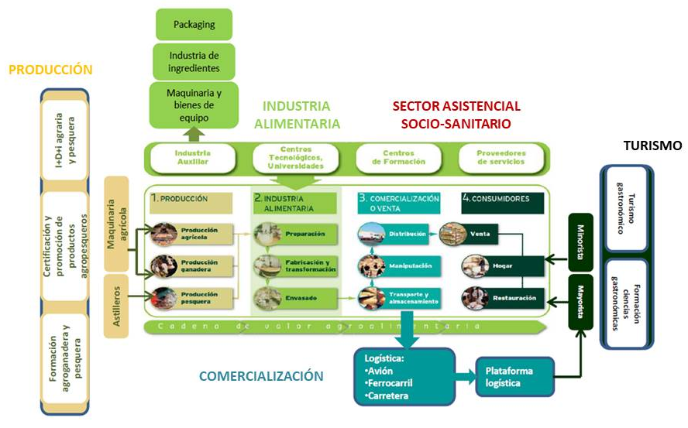

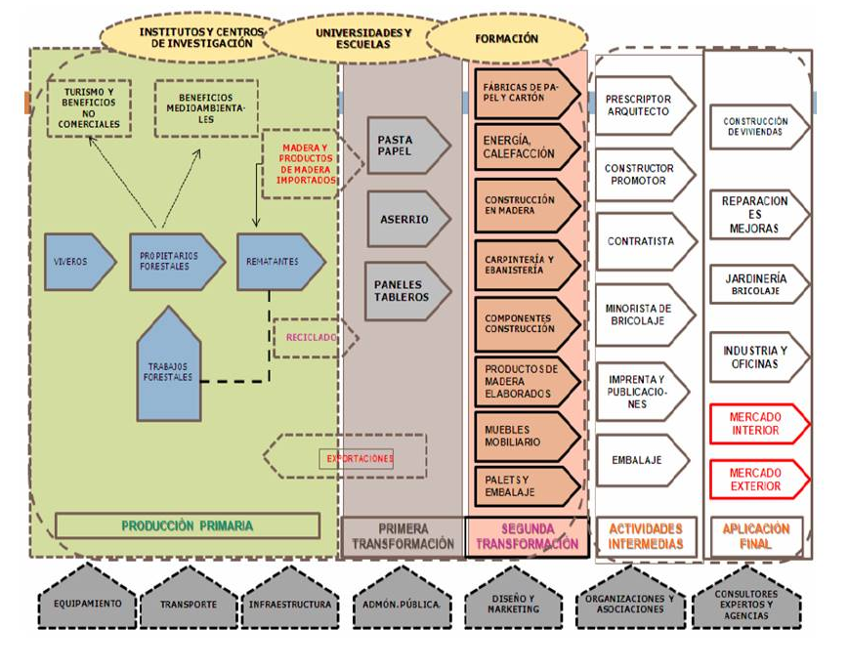
10. irudia. Euskadiko nekazaritzako elikagaien eta basogintzaren eta zuraren sektoreko balio-kateak.

Iturria: Ekonomiaren Garapen, Jasangarritasun eta Ingurumen Sailaren Estatistika Organoa. EUSTAT 2020.

